

本科毕业设计（论文）

基于SpringBoot同城服务管理系统的设计与实现

杜天星

专 业 名 称 | 软件工程
学 号 | 20221420137
指 导 教 师 | 任焕海
教 学 单 位 | 信息工程学院

2026年 5月14日

毕业设计（论文）独创性声明
本人声明，所呈交的毕业设计（论文）系本人在导师指导下独立进行研究工作所取得的成果。文中依法引用的他人成果，均已做出明确标注或得到许可。论文内容不包含法律意义上已属于他人或集体的任何形式的研究成果，对本研究做出过重要贡献的个人和集体，均已在文中以明确方式标明并表示了谢意。
本人如违反上述声明，愿意承担由此引发的一切责任和后果。
论文作者签名： 年 月 日
指导教师（已阅）签名： 年 月 日
（本声明的版权归山东华宇工学院所有，未经许可，任何单位及任何个人不得擅自使用）

学位论文知识产权权属声明
本人声明，所呈交的毕业设计（论文）是在指导教师 指导下独立完成的，知识产权归属于学校。学校享有以任何方式发表、公开阅览、借阅以及申请专利等权利；本人授权山东华宇工学院可以将本设计（论文）的全部或部分内容编入有关数据库进行检索，可以采用影印、缩印或其他复制手段保存和汇编。本人离校后发表或使用该论文或与该论文直接相关的学术论文或成果时，署名单位仍然为山东华宇工学院。
论文作者签名： 年 月 日
指导教师（已阅）签名： 年 月 日
（本声明的版权归山东华宇工学院所有，未经许可，任何单位及任何个人不得擅自使用）

摘 要
在数字经济蓬勃发展的背景下，同城生活服务市场规模持续扩张，传统同城服务模式存在供需信息不对称、服务流程不规范、订单管理效率低、平台监管能力弱等痛点，已难以满足用户对便捷化、个性化服务的需求以及服务商对高效运营管理的诉求。为此，本文设计并实现了一套基于SpringBoot框架的同城服务管理系统，采用前后端分离架构，结合Vue.js、MyBatis、MySQL、Ajax等技术构建核心技术栈。系统围绕普通用户、服务人员、服务供应商、管理员四大角色设计功能模块，普通用户可实现服务查询预约、订单管理、积分兑换等操作；服务人员能够处理订单、与客户沟通服务细节；服务供应商可完成服务项目与套餐管理、人员招募、订单处理等工作；管理员则负责全平台用户与资质审核、数据统计、订单监管、内容管理等核心任务。通过需求分析、架构设计、功能开发与测试验证，该系统实现了同城服务供需的精准匹配，规范了服务流程，提升了平台的运营管理效率，为同城服务行业的数字化转型提供了可靠的技术支撑。
关键词：同城服务管理；服务预约；订单管理

Abstract
In the context of the booming development of the digital economy, the scale of the same city living service market continues to expand. The traditional same city service model has pain points such as asymmetric supply and demand information, non-standard service processes, low order management efficiency, and weak platform supervision capabilities. It is difficult to meet the needs of users for convenient and personalized services, as well as the demands of service providers for efficient operation and management. To this end, this article designs and implements a local service management system based on the SpringBoot framework, using a front-end and back-end separation architecture, and combining Vue.js, MyBatis, MySQL, Ajax and other technologies to build a core technology stack. The system is designed with functional modules centered around four major roles: ordinary users, service personnel, service providers, and administrators. Ordinary users can perform operations such as service query and reservation, order management, and point redemption; Service personnel are able to handle orders and communicate service details with customers; Service providers can complete tasks such as service project and package management, personnel recruitment, and order processing; Administrators are responsible for core tasks such as platform wide user and qualification review, data statistics, order supervision, and content management. Through requirement analysis, architecture design, functional development, and testing verification, the system has achieved precise matching of local service supply and demand, standardized service processes, improved platform operation and management efficiency, and provided reliable technical support for the digital transformation of the local service industry.
Key words：Local service management; Service reservation; Order Management
目 录
第一章 绪论 1
1.1 研究背景及意义 1
1.1.1 研究背景 1
1.1.2 研究意义 1
1.2 国内外研究现状 2
1.2.1 国内研究现状 2
1.2.2 国外研究现状 2
1.3 研究内容 2
1.4 本章小结 3
第二章 相关理论与技术 4
2.1 MySQL数据库 4
2.2 Vue.js前端框架 4
2.3 Ajax异步交互技术 4
2.4 SpringBoot后端框架 5
2.5 MyBatis持久层框架 5
2.6 本章小结 6
第三章 需求分析 7
3.1 可行性分析 7
3.1.1 技术可行性 7
3.1.2 操作可行性 7
3.1.3 社会可行性 7
3.2 功能性需求分析 7
3.2.1 用户端功能需求 7
3.2.2 商家端功能需求 10
3.2.3 管理端功能需求 11
3.3 非功能性需求分析 13
3.3.1 性能需求 13
3.3.2 可靠性需求 13
3.3.3 安全性需求 13
3.3.4 易用性需求 13
3.3.5 可维护性需求 13
3.3.6 可扩展性需求 13
第四章 系统设计 14
4.1 系统功能模块设计 14
4.2 系统架构设计 14
4.3 数据库设计 15
4.3.1 数据库概念设计 15
4.3.2 数据库逻辑结构设计 20
第五章 系统实现 25
5.1 注册登录模块功能实现 25
5.1.1 用户注册功能 25
5.1.2 用户登录功能 27
5.2 服务浏览模块功能实现 29
5.3 订单管理模块功能实现 30
5.3.1 服务预约下单 30
5.3.2 订单管理 33
5.3.3 订单支付 34
5.3.4 订单取消 35
5.3.5 商家订单处理 36
5.4 评价管理模块功能实现 37
5.4.1 服务评价 37
5.4.2 评价回复 40
5.5 商家管理模块功能实现 41
5.5.1 商家入驻申请 41
5.5.2 商家信息管理 43
5.5.3 服务项目管理 44
5.6 审核管理模块功能实现 46
5.6.1 商家资质审核 46
5.6.2 服务项目审核 48
5.7 内容管理模块功能实现 49
5.7.1 服务分类管理 49
5.7.2 公告管理 50
5.7.3 轮播图管理 50
5.8 用户管理模块功能实现 51
5.9 数据统计模块功能实现 53
5.10 订单监管模块功能实现 55
第六章 系统测试 57
6.1 测试目的 57
6.2 测试环境 57
6.3 测试方法 57
6.3.1 功能测试 57
6.3.2 界面测试 57
6.3.2 兼容性测试 57
6.4 测试用例设计 58
6.4.1 用户端功能测试 58
6.4.2 商家端功能测试 58
6.4.3 管理端功能测试 58
6.5 测试结果 59
第七章 总结与展望 60
参考文献 61
致 谢 62

第一章 绪论

1.1 研究背景及意义

1.1.1 研究背景
随着城市化进程的加快与居民生活水平的提升，同城家政、维修、配送、教育培训等生活服务需求呈现爆发式增长，同城服务行业逐渐成为拉动消费、促进就业的重要力量^{[1]}。与此同时，互联网技术的飞速发展推动同城服务向线上化、平台化转型，但目前市场上的同城服务平台仍存在诸多亟待解决的问题：普通用户难以快速筛选到优质可靠的服务提供商，服务预约流程繁琐，订单状态跟踪不及时；服务人员与供应商之间缺乏高效的协作管理工具，订单分配与处理效率低下；平台管理员对服务资质、订单数据的监管手段落后，难以实现全流程的精细化管控；积分体系设计不完善，用户粘性与活跃度较低^{[2]}。
在技术层面，SpringBoot、Vue.js等轻量级开发框架的成熟与普及，为构建高效、稳定、易维护的同城服务管理系统提供了坚实的技术支撑^{[3]}。在此背景下，开发一套集服务供需匹配、订单管理、资质审核、数据统计、积分运营于一体的同城服务管理系统，成为解决当前同城服务行业痛点的重要途径。

1.1.2 研究意义
为了解决传统同城服务模式的弊端，提升同城服务的便捷性与平台管理的智能化水平，本文设计并实现基于SpringBoot的同城服务管理系统，其研究意义体现在多个方面：从用户角度，系统提供服务提供商查询、服务类型筛选、在线预约下单等功能，简化服务选择与预约流程，同时通过积分兑换体系提升用户粘性与消费体验；从服务人员角度，系统的订单管理与服务会话功能，能够帮助其高效处理订单、精准对接客户需求，提升服务响应速度与质量；从服务供应商角度，系统支持服务项目与套餐的创建管理、人员招募与订单处理，助力供应商实现规范化运营，拓展服务市场；从平台管理角度，系统的资质审核、数据统计、异常订单处理等功能，能够帮助管理员实现全平台的精细化监管，优化资源配置，保障服务质量。此外，本系统的推广应用还能促进同城服务行业的数字化转型，推动行业的规范化、标准化发展。

1.2 国内外研究现状

1.2.1 国内研究现状
国内同城服务管理系统的研发与应用起步于21世纪初，随着O2O模式的兴起，相关技术与应用得到快速发展。目前，国内已有多个成熟的同城服务平台投入使用，例如58同城，该平台整合了家政、维修、招聘、房产等海量同城服务资源，支持用户按分类筛选服务提供商，实现在线预约与订单管理，其核心优势在于庞大的用户基数与服务资源覆盖范围^{[4]}。美团到家则聚焦于同城即时配送服务，搭建了商家、骑手、用户三方协作的管理系统，支持订单实时跟踪、骑手路径优化等功能，极大提升了配送服务的效率。在学术研究领域，国内学者围绕同城服务管理系统的设计与优化展开了大量研究，研究方向主要集中在基于大数据的供需匹配算法、订单智能分配策略、平台信用评价体系构建等方面，为系统的功能完善提供了理论支持。但部分现有系统仍存在服务质量参差不齐、用户隐私保护不足、积分体系与服务场景融合度低等问题，有待进一步优化^{[5]}。

1.2.2 国外研究现状
国外同城服务管理系统的发展起步更早，技术成熟度较高，系统设计更注重用户体验与服务标准化。例如美国的TaskRabbit，作为全球知名的同城任务服务平台，搭建了连接用户与服务人员的智能匹配系统，用户可发布家政、维修、搬运等任务需求，系统通过算法匹配最合适的服务人员，同时支持订单跟踪、在线支付、服务评价等全流程功能^{[6]}。英国的Deliveroo则专注于同城餐饮配送服务，其管理系统整合了商家管理、骑手调度、用户订单管理等功能，通过人工智能技术优化骑手配送路线，提升配送效率与用户满意度^{[7]}。在学术研究方面，国外学者更关注区块链技术在同城服务平台中的应用，例如利用区块链技术实现服务资质的可信认证、订单数据的不可篡改存储，同时注重用户隐私保护与数据安全^{[8]}。此外，国外系统普遍重视服务标准化建设，通过制定严格的服务人员资质审核标准与服务流程规范，保障服务质量。

1.3 研究内容
本文以同城服务行业的实际需求为出发点，结合SpringBoot、Vue.js等主流技术，开展同城服务管理系统的设计与实现研究。首先通过实地调研与文献分析，梳理传统同城服务模式的痛点与各角色用户的核心需求，明确系统的开发目标与功能边界；其次进行系统的总体架构设计，采用前后端分离架构，将系统划分为普通用户、服务人员、服务供应商、管理员四大角色模块，并对各模块的功能进行详细设计，其中普通用户模块涵盖服务查询预约、订单管理、积分兑换等功能，服务人员模块包括订单处理与客户沟通功能，服务供应商模块涉及服务项目管理、人员招募与订单处理功能，管理员模块负责用户管理、资质审核、数据统计等核心任务；然后完成系统的技术选型与数据库设计，基于SpringBoot框架搭建后端服务，利用Vue.js构建前端页面，采用MySQL数据库存储用户、服务商、订单、积分等各类数据，通过MyBatis实现数据持久化操作，借助Ajax技术实现前后端数据的异步交互，同时引入智能匹配算法与数据可视化技术，满足系统的特色功能需求；接着进行系统的功能实现，编写模块化的核心代码，完成各功能模块的开发与集成，并解决开发过程中遇到的兼容性、安全性问题；最后通过设计针对性的测试用例，对系统进行功能测试、性能测试与安全性测试，验证系统的稳定性、准确性与实用性，确保系统能够满足各角色用户的实际使用需求。

1.4 本章小结
本章围绕基于SpringBoot的同城服务管理系统的研究背景展开论述，明确了系统开发的必要性与意义，通过分析国内外同城服务管理系统的研究现状与典型应用案例，总结了现有系统的优势与不足，进而确定了本文的研究内容与整体思路。本章内容为后续的系统需求分析、架构设计与功能实现奠定了坚实的理论基础，指明了系统开发的方向与目标。

第二章 相关理论与技术

2.1 MySQL数据库
MySQL是一款开源的关系型数据库管理系统，具有体积小、运行速度快、成本低、兼容性强等特点，广泛应用于各类Web应用系统开发。在本同城服务管理系统中，MySQL承担着核心数据存储的任务，用于存储普通用户、服务人员、服务供应商的基础信息，以及订单数据、服务项目数据、积分兑换记录等。通过设计合理的数据库表结构，如用户表、服务商表、订单表、积分表等，并建立表之间的关联关系，能够实现数据的规范化存储与高效查询^{[9]}。例如在处理服务订单查询功能时，可通过关联用户表、服务商表、订单表，快速获取订单的详细信息与服务人员的匹配情况；在统计积分兑换记录时，可通过对积分表的筛选查询，生成精准的用户积分使用报表。同时，MySQL支持事务处理与数据备份功能，能够保障系统数据的安全性与一致性，有效避免因系统故障导致的数据丢失问题^{[10]}。

2.2 Vue.js前端框架
Vue.js是一款轻量级的前端渐进式框架，具有易上手、组件化开发、数据双向绑定等核心特性。本系统采用Vue.js构建前端页面，通过组件化开发模式，将页面拆分为导航栏组件、服务列表组件、订单表单组件、积分兑换组件等多个可复用的组件，有效提升前端开发效率与代码可维护性^{[11]}。Vue.js的双向数据绑定特性，能够实现页面数据与后端数据的实时同步，例如用户在筛选服务类型时，页面可实时显示匹配的服务提供商列表；服务人员在更新订单状态时，用户端页面可即时同步订单信息，无需刷新页面。此外，Vue.js结合Vue Router实现前端路由管理，支持系统不同页面之间的无缝跳转，同时搭配Element UI组件库，快速构建美观、易用的前端界面，提升用户的操作体验^{[12]}。

2.3 Ajax异步交互技术
Ajax是一种用于创建交互式Web应用的核心技术，它能够在不刷新整个页面的情况下，实现前端与后端的异步数据通信。在本同城服务管理系统中，Ajax技术被广泛应用于各类数据交互场景：用户进行服务提供商查询时，前端通过Ajax发送查询请求至后端服务器，后端处理请求后返回数据，前端无需刷新页面即可渲染搜索结果，减少了网络传输量；服务人员与客户进行在线沟通时，通过Ajax异步提交消息内容，确保聊天记录实时更新且不影响页面其他功能的使用；管理员查看全平台订单统计数据时，Ajax技术支持数据的动态加载，实现订单数据的可视化展示，提升数据展示的及时性^{[13]}。此外，Ajax技术能够有效提升页面的响应速度，优化用户的使用体验，避免因页面频繁刷新导致的操作卡顿问题^{[14]}。

2.4 SpringBoot后端框架
SpringBoot是基于Spring框架的快速开发框架，通过自动配置机制简化了Spring应用的搭建与开发流程，实现了“开箱即用”的开发体验。本系统采用SpringBoot作为后端开发的核心框架，搭建了控制器（Controller）、服务层（Service）、数据访问层（Mapper）的三层架构^{[15]}。在控制器层，通过@RestController注解定义接口，处理前端发送的各类请求，例如用户注册登录接口、服务预约接口、订单状态更新接口等；在服务层，通过@Service注解封装核心业务逻辑，实现用户认证、订单匹配、积分兑换等功能，确保业务逻辑的独立性与可复用性；在数据访问层，通过MyBatis实现与数据库的交互，完成数据的增删改查操作。此外，SpringBoot集成了Spring Security安全框架，可实现用户身份认证与权限控制，保障系统的安全性；同时支持日志管理、异常处理等功能，提升系统的稳定性与可维护性，降低系统的运维成本^{[16]}。

2.5 MyBatis持久层框架
MyBatis是一款优秀的持久层框架，它支持自定义SQL、存储过程以及高级映射，能够有效简化JDBC操作的繁琐步骤。在本系统中，MyBatis作为后端数据持久化的核心工具，负责将Java对象与数据库表进行映射，实现数据的增删改查操作^{[17]}。通过编写Mapper接口与XML映射文件，开发者可以灵活定义SQL语句，例如在用户管理功能中，编写插入用户数据的SQL语句实现用户注册；在订单管理功能中，编写条件查询SQL语句获取服务人员的待处理订单^{[18]}。MyBatis的动态SQL功能，能够根据不同的条件动态生成SQL语句，例如在搜索服务提供商时，可根据用户输入的服务类型、评分等关键词动态拼接查询条件，提升搜索的精准度。此外，MyBatis支持一级缓存与二级缓存，能够减少数据库访问次数，提升系统的查询效率，尤其适用于数据访问频繁的服务列表查询场景。

2.6 本章小结
本章详细介绍了基于SpringBoot的同城服务管理系统开发所涉及的核心技术，包括MySQL数据库、Vue.js前端框架、Ajax异步交互技术、SpringBoot后端框架、MyBatis持久层框架以及智能匹配算法。分别阐述了各技术的特性及其在系统中的具体应用场景，明确了各技术在系统架构中的角色与作用。这些技术的有机结合，为系统的高效开发、稳定运行与功能实现提供了坚实的技术支撑，确保系统能够满足同城服务行业的多元化需求。

第三章 需求分析

3.1 可行性分析

3.1.1 技术可行性
系统开发采用主流成熟的技术栈，前端使用Vue 2框架配合Element UI组件库，后端使用SpringBoot框架配合MyBatis-Plus持久层框架。这些技术经过大量项目验证，文档完善，社区活跃，遇到问题能够快速找到解决方案。开发工具方面，IntelliJ IDEA和VSCode均支持相关技术栈，版本控制使用Git进行代码管理。数据库采用MySQL 8.0，提供了稳定的数据存储和高效查询能力。综合评估，技术方案完全可行。

3.1.2 操作可行性
系统设计了清晰直观的用户界面，用户端、商家端和管理端三个入口相互独立，界面风格统一，操作流程符合用户使用习惯。页面布局合理，重要功能入口突出，降低了用户的学习成本。各角色用户无需专业培训即可上手使用系统，操作可行性良好。

3.1.3 社会可行性
随着居民生活水平提升，家政及本地生活服务需求持续增长。系统的设计与实现符合国家推动生活服务业数字化转型的政策导向。平台通过规范化管理有助于提升行业整体服务水平，保障消费者权益，具有良好的社会效益。

3.2 功能性需求分析

3.2.1 用户端功能需求
用户端面向普通消费者，功能需求包括以下几个方面。
（1）用户注册与登录。用户可以通过用户名和密码进行注册，设置昵称等个人信息。登录时输入用户名密码验证身份，登录成功后跳转至首页。系统记录用户登录状态，支持自动登录功能。
（2）服务浏览与搜索。用户可在首页查看Banner轮播图、服务分类导航、热门服务和推荐商家。点击分类或搜索按钮进入服务列表页面，支持关键词搜索、分类筛选和排序功能。
（3）服务预约下单。用户选择服务后查看服务详情，包括价格、时长、描述和用户评价。点击预约按钮选择预约日期和时段，填写服务地址和备注信息，确认后创建订单并跳转至支付页面。
（4）模拟支付。用户选择模拟支付方式完成订单支付，支付成功后订单状态更新为待接单，等待商家处理。
（5）订单管理。用户查看个人全部订单，支持按状态筛选。订单状态包括待支付、待接单、已接单、服务中、已完成等，用户可执行支付、取消、去评价等操作。
（6）服务评价。用户对已完成的服务进行评价，填写评分和评价内容，可上传评价图片。提交后评价信息展示在服务详情页。
（7）商家入驻申请。用户提交商家入驻申请，填写商家名称、联系电话、地址、简介等信息，上传资质证书，等待平台审核。用户端用例如图3-1所示。
图3-1 用户端用例分析图

3.2.2 商家端功能需求
商家端面向入驻平台的服务供应商，功能需求包括以下几个方面。
（1）商家登录与信息管理。商家使用账号密码登录商家端。登录后可查看和编辑商家基本信息，包括商家名称、联系电话、地址、简介、Logo和资质证书等信息，提交后进入审核流程。
（2）服务项目管理。商家可以添加新的服务项目，填写服务名称、分类、价格、时长、描述、图片等信息后提交审核。已通过审核的服务可进行编辑、下架或删除操作。
（3）订单处理。商家查看收到的订单列表，支持按状态筛选。商家可对接单进行处理，包括接单、拒单、开始服务、完成服务等操作。拒单时需填写拒单原因。
（4）评价管理。商家查看用户提交的评价信息，对未回复的评价进行回复。回复内容展示在用户评价列表中。商家端用例如图3-2所示。
图3-2 商家端用例分析图

3.2.3 管理端功能需求
管理端面向平台运营管理人员，功能需求包括以下几个方面。
（1）管理员登录。管理员使用账号密码登录管理端，可查看平台运营数据和进行各项管理操作。
（2）用户管理。管理员查看平台注册用户列表，支持关键词搜索和角色筛选。可对用户执行禁用或启用操作。
（3）商家资质审核。管理员审核商家的入驻申请和资质更新申请，查看商家提交的资料和证书图片，可通过或驳回审核，驳回时填写驳回原因。
（4）服务项目审核。管理员审核商家提交的服务项目申请，查看服务详情、图片和价格等信息，可通过或驳回审核。
（5）服务分类管理。管理员对服务分类进行增删改操作，设置分类名称、图标、排序和状态。
（6）订单监管。管理员查看全平台订单记录，支持按关键词、状态和日期筛选。可查看订单详情，处理退款申请。
（7）数据统计。管理员查看平台运营数据统计面板，包括今日订单量、成交额、用户数、待审核数等指标，配合折线图、饼图和柱状图展示数据趋势。
（8）公告管理。管理员发布、编辑和删除平台公告，设置公告标题、内容和状态。
（9）轮播图管理。管理员添加、编辑和删除首页轮播图，设置图片、标题和排序。管理端用例如图3-3所示。
图3-3 管理端用例分析图

3.3 非功能性需求分析

3.3.1 性能需求
系统在正常负载情况下，页面响应时间不超过3秒，数据查询响应时间不超过1秒。系统应支持至少100个并发用户同时访问，订单处理高峰时段不出现明显卡顿。

3.3.2 可靠性需求
系统应保证7×24小时稳定运行，关键业务功能可用性达到99%以上。系统具备数据备份和恢复能力，数据库异常情况下可快速恢复数据。

3.3.3 安全性需求
用户密码采用加密存储，系统使用JWT实现身份认证和权限控制。不同角色用户访问权限严格区分，未授权用户无法访问敏感功能和数据接口。

3.3.4 易用性需求
系统界面设计简洁美观，操作流程符合用户习惯。页面布局清晰，功能入口明确，用户无需专业培训即可独立完成操作。

3.3.5 可维护性需求
系统代码结构清晰，模块划分合理，便于后续功能扩展和维护。接口设计遵循RESTful规范，便于与第三方系统对接。

3.3.6 可扩展性需求
系统采用前后端分离架构，后端支持集群部署扩展。前端资源可部署至CDN加速，支持多终端访问。数据库设计预留扩展字段，便于功能迭代升级。

第四章 系统设计

4.1 系统功能模块设计
同城服务管理系统面向三类用户角色，设计了功能完善、权限分明的功能模块体系。用户端模块包括用户管理、服务浏览、服务预约、订单管理和评价管理五个子模块，用户可完成注册登录、浏览服务、预约下单、管理订单和对服务进行评价等操作。商家端模块包括商家信息管理、服务项目管理、订单处理和评价管理四个子模块，商家可维护店铺信息、发布管理服务、处理用户订单、回复用户评价。管理端模块包括用户管理、审核管理、服务分类管理、订单监管、数据统计、公告管理和轮播图管理七个子模块，管理员可管理平台用户、审核商家资质和服务项目、维护服务分类、监管订单、查看数据统计、发布公告和配置首页轮播图。系统功能模块划分如下图4.1所示。
图4.1 系统功能模块图

4.2 系统架构设计
系统采用前后端分离的B/S架构进行设计。前端使用Vue框架构建单页面应用，通过Vue Router实现页面路由管理，Element UI组件库提供界面元素支持，Axios负责与后端接口通信。后端采用SpringBoot框架搭建RESTful风格的服务端应用，处理前端请求并返回JSON格式数据。数据持久化层使用MyBatis-Plus操作MySQL数据库，Redis用于缓存用户会话信息提升访问效率。系统架构设计如下图4.2所示。
图4.2 系统架构设计图

4.3 数据库设计

4.3.1 数据库概念设计
用户实体，主要属性有用户ID、用户名、密码、昵称、手机号、头像、角色、状态、创建时间。用户实体属性如下图4.3所示。
图4.3 用户实体属性图
商家实体，主要属性有商家ID、关联用户ID、商家名称、Logo、联系电话、地址、简介、审核状态、审核备注、评分、订单数、资质证书、状态、创建时间。商家实体属性如下图4.4所示。
图4.4 商家实体属性图
服务实体，主要属性有服务ID、商家ID、分类ID、服务名称、价格、时长、描述、图片、标签、销量、审核状态、创建时间。服务实体属性如下图4.5所示。
图4.5 服务实体属性图
订单实体，主要属性有订单ID、订单编号、用户ID、商家ID、服务ID、订单状态、服务地址、预约日期、预约时段、备注、总价、支付时间、接单时间、完成时间、取消时间、取消原因、创建时间。订单实体属性如下图4.6所示。
图4.6 订单实体属性图
评价实体，主要属性有评价ID、订单ID、用户ID、商家ID、服务ID、评分、内容、图片、回复、回复时间、创建时间。评价实体属性如下图4.7所示。
图4.7 评价实体属性图
分类实体，主要属性有分类ID、分类名称、图标、排序、状态、创建时间。分类实体属性如下图4.8所示。
图4.8 分类实体属性图
轮播图实体，主要属性有轮播图ID、标题、图片URL、跳转链接、排序、状态、创建时间。轮播图实体属性如下图4.9所示。
图4.9 轮播图实体属性图
公告实体，主要属性有公告ID、标题、内容、状态、创建时间。公告实体属性如下图4.10所示。
图4.10 公告实体属性图
该同城服务系统包含用户、商家、服务、订单、评价、分类、轮播图和公告等核心实体。用户可以浏览服务、提交订单并对完成的订单进行评价；商家可以发布和管理服务并处理订单；管理员负责审核商家资质和服务项目，并管理系统的轮播图和公告内容。各实体之间通过外键关联形成完整的业务数据体系，系统整体E-R关系如图4.11所示。
图4.11 系统整体E-R图

4.3.2 数据库逻辑结构设计
用户表主要有userId、username、password、nickname、phone、avatar、role、status、createTime字段，如下表4.1所示。
表4.1 用户表
字段名 | 数据类型 | 主键/外键 | 是否可为空 | 字段说明
user_id | bigint | pk | n | 用户ID
username | varchar(50) |  | n | 用户名
password | varchar(200) |  | n | 密码
nickname | varchar(50) |  | y | 昵称
phone | varchar(20) |  | y | 手机号
avatar | varchar(500) |  | y | 头像
role | varchar(20) |  | n | 角色
status | int |  | n | 状态
create_time | datetime |  | n | 创建时间
商家表主要有merchantId、userId、name、logo、phone、address、intro、auditStatus、auditRemark、rating、orderCount、license、status、createTime字段，如下表4.2所示。
表4.2 商家表
字段名 | 数据类型 | 主键/外键 | 是否可为空 | 字段说明
merchant_id | bigint | pk | n | 商家ID
user_id | bigint | fk | n | 关联用户ID
name | varchar(100) |  | n | 商家名称
logo | varchar(500) |  | y | Logo
phone | varchar(20) |  | n | 联系电话
address | varchar(200) |  | n | 地址
intro | varchar(500) |  | y | 简介
audit_status | varchar(20) |  | n | 审核状态
audit_remark | varchar(500) |  | y | 审核备注
rating | decimal(3,2) |  | y | 评分
order_count | int |  | y | 订单数
license | varchar(500) |  | y | 资质证书
status | int |  | n | 状态
create_time | datetime |  | n | 创建时间
服务表主要有serviceId、merchantId、categoryId、name、price、duration、description、images、tags、sales、status、createTime字段，如下表4.3所示。
表4.3 服务表
字段名 | 数据类型 | 主键/外键 | 是否可为空 | 字段说明
service_id | bigint | pk | n | 服务ID
merchant_id | bigint | fk | n | 商家ID
category_id | bigint | fk | n | 分类ID
name | varchar(100) |  | n | 服务名称
price | decimal(10,2) |  | n | 价格
duration | decimal(4,1) |  | n | 时长
description | text |  | y | 描述
images | varchar(2000) |  | y | 图片
tags | varchar(200) |  | y | 标签
sales | int |  | y | 销量
status | varchar(20) |  | n | 审核状态
create_time | datetime |  | n | 创建时间
订单表主要有orderId、orderNo、userId、merchantId、serviceId、status、address、appointTime、appointSlot、remark、totalPrice、payTime、acceptTime、startTime、completeTime、cancelTime、cancelReason、createTime字段，如下表4.4所示。
表4.4 订单表
字段名 | 数据类型 | 主键/外键 | 是否可为空 | 字段说明
order_id | bigint | pk | n | 订单ID
order_no | varchar(50) |  | n | 订单编号
user_id | bigint | fk | n | 用户ID
merchant_id | bigint | fk | n | 商家ID
service_id | bigint | fk | n | 服务ID
status | varchar(20) |  | n | 订单状态
address | varchar(200) |  | n | 服务地址
appoint_time | datetime |  | n | 预约时间
appoint_slot | varchar(20) |  | n | 预约时段
remark | varchar(200) |  | y | 备注
total_price | decimal(10,2) |  | n | 总价
pay_time | datetime |  | y | 支付时间
accept_time | datetime |  | y | 接单时间
start_time | datetime |  | y | 开始服务时间
complete_time | datetime |  | y | 完成时间
cancel_time | datetime |  | y | 取消时间
cancel_reason | varchar(500) |  | y | 取消原因
create_time | datetime |  | n | 创建时间
评价表主要有reviewId、orderId、userId、merchantId、serviceId、rating、content、images、reply、replyTime、createTime字段，如下表4.5所示。
表4.5 评价表
字段名 | 数据类型 | 主键/外键 | 是否可为空 | 字段说明
review_id | bigint | pk | n | 评价ID
order_id | bigint | fk | n | 订单ID
user_id | bigint | fk | n | 用户ID
merchant_id | bigint | fk | n | 商家ID
service_id | bigint | fk | n | 服务ID
rating | int |  | n | 评分
content | varchar(200) |  | y | 内容
images | varchar(2000) |  | y | 图片
reply | varchar(200) |  | y | 回复
reply_time | datetime |  | y | 回复时间
create_time | datetime |  | n | 创建时间
分类表主要有categoryId、name、icon、sort、status、createTime字段，如下表4.6所示。
表4.6 分类表
字段名 | 数据类型 | 主键/外键 | 是否可为空 | 字段说明
category_id | bigint | pk | n | 分类ID
name | varchar(50) |  | n | 分类名称
icon | varchar(500) |  | y | 图标
sort | int |  | y | 排序
status | int |  | n | 状态
create_time | datetime |  | n | 创建时间
轮播图表主要有bannerId、title、imageUrl、linkUrl、sort、status、createTime字段，如下表4.7所示。
表4.7 轮播图表
字段名 | 数据类型 | 主键/外键 | 是否可为空 | 字段说明
banner_id | bigint | pk | n | 轮播图ID
title | varchar(100) |  | y | 标题
image_url | varchar(500) |  | n | 图片URL
link_url | varchar(500) |  | y | 跳转链接
sort | int |  | y | 排序
status | int |  | n | 状态
create_time | datetime |  | n | 创建时间
公告表主要有noticeId、title、content、status、createTime字段，如下表4.8所示。
表4.8 公告表
字段名 | 数据类型 | 主键/外键 | 是否可为空 | 字段说明
notice_id | bigint | pk | n | 公告ID
title | varchar(100) |  | n | 标题
content | text |  | n | 内容
status | int |  | n | 状态
create_time | datetime |  | n | 创建时间

第五章 系统实现

5.1 注册登录模块功能实现

5.1.1 用户注册功能
用户注册功能允许新用户通过填写基本信息创建平台账号，系统验证用户名唯一性和密码格式后将用户信息加密存储到数据库完成账号创建。用户注册功能流程图如图5.1所示。
图5.1 用户注册功能流程图
用户进入注册页面填写用户名、密码和确认密码等注册信息，点击注册按钮后系统首先验证用户名是否已被注册，检查密码格式是否符合要求，验证两次密码输入是否一致。所有验证通过后系统将用户信息加密存储到数据库中，注册成功后自动跳转到登录页面。用户注册时序分析如图5.2所示。
图5.2 用户注册时序图
新用户通过填写用户名密码注册成为平台会员，系统验证信息有效性后完成账号创建，注册成功后用户可使用账号密码登录系统。用户注册页面如图5.3所示。
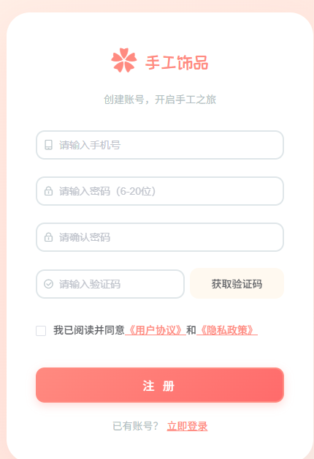
图5.3 用户注册页面
代码5.1 用户注册核心代码
@PostMapping("/register")
public Result register(@RequestBody RegisterDTO dto) {
if (userMapper.selectOne(new QueryWrapper<User>()
.eq("username", dto.getUsername())) != null) {
return Result.error("用户名已存在");
}
if (!dto.getPassword().equals(dto.getConfirmPassword())) {
return Result.error("两次密码输入不一致");
}
User user = new User();
user.setUsername(dto.getUsername());
user.setPassword(MD5Util.encode(dto.getPassword()));
user.setRole("user");
user.setStatus(1);
user.setCreateTime(new Date());
userMapper.insert(user);
return Result.success("注册成功");
}

5.1.2 用户登录功能
用户登录功能允许用户通过账号密码登录系统，系统验证账号密码及状态后生成Token进行身份认证。用户登录功能流程图如图5.4所示。
图5.4 用户登录功能流程图
用户输入账号密码后点击登录按钮，前端将登录信息发送到后端服务器，后端首先根据用户名查询用户记录是否存在，若不存在则返回账号错误提示。若账号存在则验证密码是否正确，密码验证通过后检查用户账号状态是否正常，账号状态正常的情况下系统生成JWT Token令牌返回给前端。用户登录时序分析如图5.5所示。
图5.5 用户登录时序图
用户通过注册的账号密码登录系统，系统验证账号密码及状态后生成Token用于后续请求的身份认证。用户登录页面如图5.6所示。
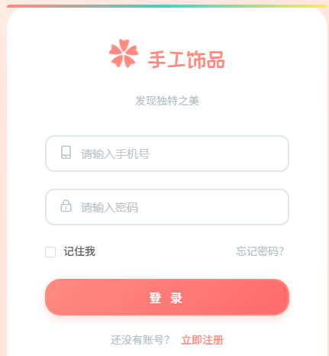
图5.6 用户登录页面
代码5.2 用户登录核心代码
@PostMapping("/login")
public Result login(@RequestBody LoginDTO dto) {
User user = userMapper.selectOne(new QueryWrapper<User>()
.eq("username", dto.getUsername()));
if (user == null) {
return Result.error("用户名或密码错误");
}
if (!MD5Util.verify(dto.getPassword(), user.getPassword())) {
return Result.error("用户名或密码错误");
}
if (user.getStatus() == 0) {
return Result.error("账号已被禁用，请联系管理员");
}
String token = JwtUtil.generateToken(user.getId(), user.getRole());
Map<String, Object> data = new HashMap<>();
data.put("token", token);
data.put("userId", user.getId());
data.put("username", user.getUsername());
data.put("role", user.getRole());
return Result.success(data);
}

5.2 服务浏览模块功能实现
服务浏览功能允许用户查看平台提供的各类服务项目，包括首页Banner轮播图展示、服务分类导航、热门服务推荐等内容。用户进入首页后可以看到Banner轮播展示的推广服务，点击分类标签可快速筛选对应类别的服务项目。服务浏览功能流程图如图5.7所示。
图5.7 服务浏览功能流程图
服务搜索功能允许用户通过关键词搜索快速找到目标服务项目，支持按分类筛选和按价格、销量、评分等条件排序。用户可在搜索框输入服务名称关键词，选择特定分类或排序方式后系统返回匹配的服务列表。服务浏览时序分析如图5.8所示。

图5.8 服务浏览时序图
用户进入首页后系统自动加载各类服务数据展示给用户浏览，用户可点击分类或搜索框查找目标服务。服务浏览页面如图5.9所示。
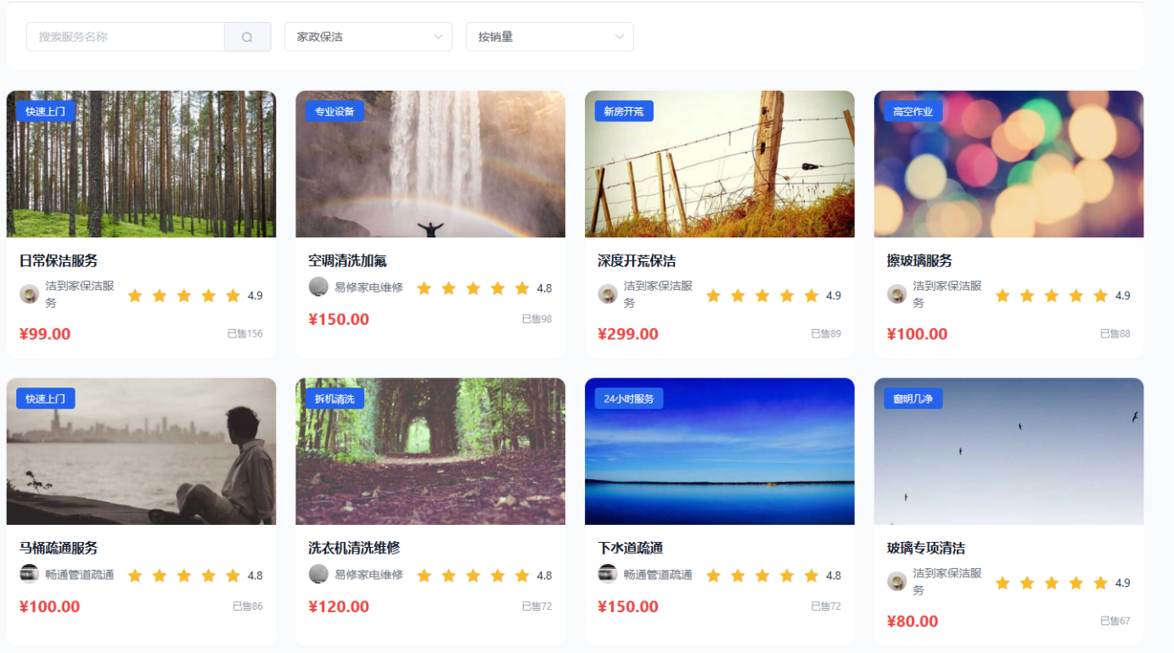
图5.9 服务浏览页面
代码5.3 服务搜索核心代码
@Override
public Result searchService(ServiceQueryDTO queryDTO) {
QueryWrapper<Service> wrapper = new QueryWrapper<>();
wrapper.eq("status", 1).eq("audit_status", "2").isNull("is_deleted");
if (queryDTO.getCategoryId() != null) {
wrapper.eq("category_id", queryDTO.getCategoryId());
}
if (StrUtil.isNotBlank(queryDTO.getKeyword())) {
wrapper.like("name", queryDTO.getKeyword());
}
wrapper.orderByDesc("sales").last("limit 20");
return Result.success(serviceMapper.selectList(wrapper));
}

5.3 订单管理模块功能实现

5.3.1 服务预约下单
创建订单功能允许用户对选定的服务项目进行预约下单，填写预约时间、服务地址和备注信息后提交订单。创建订单功能流程图如图5.10所示。
图5.10 创建订单功能流程图
用户选择服务项目后点击预约按钮进入预约页面，填写期望的服务日期和时段、详细的上门服务地址以及特殊的服务要求备注。点击确认预约后系统根据服务信息创建订单记录，设置初始状态为待支付并跳转到支付页面等待用户完成付款操作。创建订单时序分析如图5.11所示。
图5.11 创建订单时序图
用户选择服务项目并填写预约信息后系统创建订单记录，订单创建成功后用户需完成支付才能正式生效。服务预约下单页面如图5.12所示。
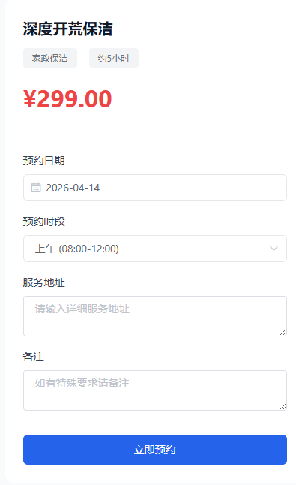
图5.12 服务预约下单页面
代码5.4 创建订单核心代码
@Override
public Result createOrder(OrderCreateDTO dto, Long userId) {
Service service = serviceMapper.selectById(dto.getServiceId());
Order order = new Order();
order.setOrderNo(generateOrderNo());
order.setUserId(userId);
order.setMerchantId(service.getMerchantId());
order.setServiceId(service.getId());
order.setStatus("0");
order.setAddress(dto.getAddress());
order.setAppointTime(dto.getAppointTime());
order.setRemark(dto.getRemark());
order.setTotalPrice(service.getPrice());
order.setCreateTime(new Date());
orderMapper.insert(order);
return Result.success(order);
}

5.3.2 订单管理
用户在订单管理页面可查看个人全部订单记录，支持按订单状态进行分类筛选。订单状态包括待支付、待接单、已接单、服务中、已完成、已取消等。不同状态的订单展示不同的可执行操作，待支付订单可执行支付和取消操作，服务中订单可查看进度，已完成订单可进行评价操作。订单管理页面如图5.13所示。
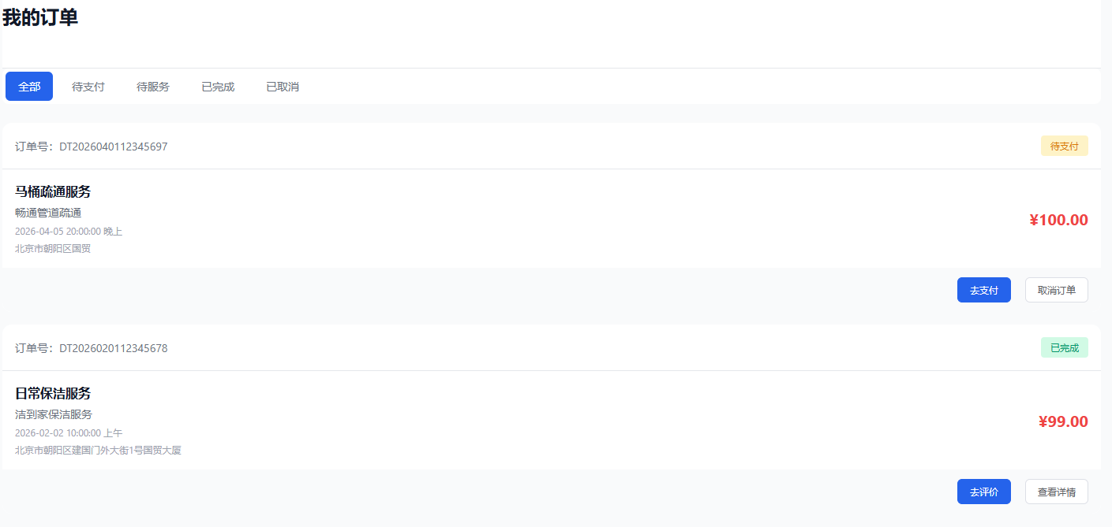
图5.13 订单管理页面
代码5.5 订单列表核心代码
@Override
public Result getOrderList(Long userId, String status) {
QueryWrapper<Order> wrapper = new QueryWrapper<>();
wrapper.eq("user_id", userId);
if (StrUtil.isNotBlank(status)) {
wrapper.eq("status", status);
}
wrapper.orderByDesc("create_time");
return Result.success(orderMapper.selectList(wrapper));
}

5.3.3 订单支付
订单支付功能允许用户对已创建的待支付订单进行付款操作，用户选择支付方式后系统处理支付逻辑，支付成功后更新订单状态为待接单等待商家处理。订单支付页面如图5.14所示。

图5.14 订单支付页面
代码5.6 订单支付核心代码
@Override
public Result payOrder(Long orderId, Long userId) {
Order order = orderMapper.selectById(orderId);
if (order == null) {
return Result.error("订单不存在");
}
if (!order.getUserId().equals(userId)) {
return Result.error("无权操作此订单");
}
if (!"0".equals(order.getStatus())) {
return Result.error("订单状态不允许支付");
}
order.setStatus("1");
order.setPayTime(new Date());
orderMapper.updateById(order);
return Result.success("支付成功");
}

5.3.4 订单取消
订单取消功能允许用户对待支付的订单进行取消操作，取消时需填写取消原因说明。取消申请提交后系统更新订单状态为已取消，记录取消时间和原因供后续追溯查询。订单取消页面如图5.15所示。

图5.15 订单取消页面
代码5.7 订单取消核心代码
@Override
public Result cancelOrder(OrderCancelDTO dto, Long userId) {
Order order = orderMapper.selectById(dto.getOrderId());
if (order == null) {
return Result.error("订单不存在");
}
if (!order.getUserId().equals(userId)) {
return Result.error("无权操作此订单");
}
if (!"0".equals(order.getStatus()) && !"1".equals(order.getStatus())) {
return Result.error("当前状态不允许取消订单");
}
order.setStatus("5");
order.setCancelTime(new Date());
order.setCancelReason(dto.getReason());
orderMapper.updateById(order);
return Result.success("订单已取消");
}

5.3.5 商家订单处理
商家在订单处理页面接收用户预约的订单，支持按订单状态筛选查看待处理、进行中、已完成等订单。商家对待接单订单可执行接单或拒单操作，拒单需填写拒单原因告知用户。已接单订单可执行开始服务操作，服务完成后点击完成确认订单结束。订单处理页面如图5.16所示。
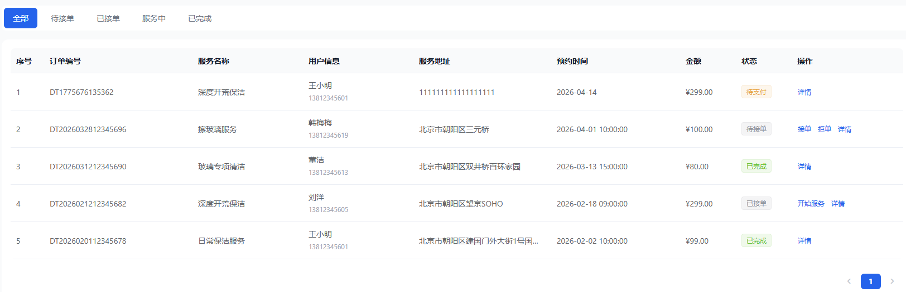
图5.16 订单处理页面
代码5.8 商家接单核心代码
@Override
public Result acceptOrder(Long orderId, Long merchantId) {
Order order = orderMapper.selectById(orderId);
if (!order.getMerchantId().equals(merchantId)) {
return Result.error("无权操作此订单");
}
if (!"1".equals(order.getStatus())) {
return Result.error("订单状态不允许接单");
}
order.setStatus("2");
order.setUpdateTime(new Date());
orderMapper.updateById(order);
return Result.success("接单成功");
}

5.4 评价管理模块功能实现

5.4.1 服务评价
提交评价功能允许用户对已完成的订单进行服务质量评价，评价内容包括星级评分、文字评价和上传评价图片。用户完成评价后评价内容将展示在服务详情页供其他用户参考。提交评价功能流程图如图5.17所示。
图5.17 提交评价功能流程图
用户点击已完成订单的评价按钮进入评价页面，系统首先展示被评价的服务和商家信息。用户选择1至5星的评分等级，填写文字评价内容后可选择性地上传服务现场照片。点击提交按钮后系统保存评价记录，同时更新订单的评价状态标识。提交评价时序分析如图5.18所示。
图5.18 提交评价时序图
用户对已完成的服务进行评价打分，评价内容将展示在服务详情页供其他用户参考。服务评价页面如图5.19所示。
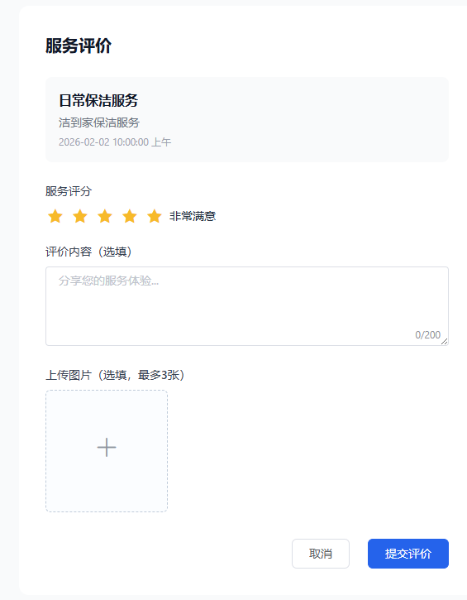
图5.19 服务评价页面
代码5.9 提交评价核心代码
@Override
public Result submitReview(ReviewCreateDTO dto, Long userId) {
Review review = new Review();
review.setOrderId(dto.getOrderId());
review.setUserId(userId);
review.setServiceId(dto.getServiceId());
review.setRating(dto.getRating());
review.setContent(dto.getContent());
review.setImages(String.join(",", dto.getImages()));
review.setCreateTime(new Date());
reviewMapper.insert(review);
orderMapper.update(null, new UpdateWrapper<Order>()
.eq("id", dto.getOrderId()).set("is_commented", 1));
return Result.success(review);
}

5.4.2 评价回复
商家可对未回复的用户评价进行回复操作，输入回复内容后提交保存。商家回复将展示在评价详情页面，有助于提升其他用户对商家的信任度。评价管理页面如图5.20所示。
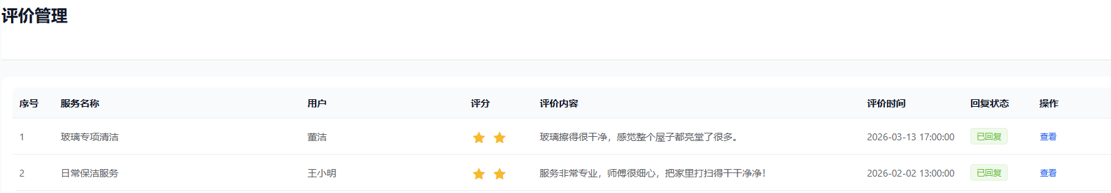
图5.20 评价管理页面
代码5.10 回复评价核心代码
@Override
public Result replyReview(Long reviewId, String reply, Long merchantId) {
Review review = reviewMapper.selectById(reviewId);
if (!review.getMerchantId().equals(merchantId)) {
return Result.error("无权操作此评价");
}
review.setReply(reply);
review.setReplyTime(new Date());
reviewMapper.updateById(review);
return Result.success("回复成功");
}

5.5 商家管理模块功能实现

5.5.1 商家入驻申请
商家入驻申请功能允许用户申请成为平台商家，需提交商家基本信息和资质证明材料。申请提交后进入待审核状态等待平台管理员审核。商家入驻申请功能流程图如图5.21所示。
图5.21 商家入驻申请功能流程图
用户进入商家入驻入口后填写商家基本信息，包括商家名称、联系电话、详细地址、商家简介等内容。上传商家资质证书或营业执照作为资质证明材料后提交申请。系统保存入驻申请记录并将审核状态设置为待审核，等待管理员处理。商家入驻申请时序分析如图5.22所示。
图5.22 商家入驻申请时序图
用户提交商家入驻申请后需等待平台管理员审核，审核通过后用户正式成为平台商家。商家入驻申请页面如图5.23所示。
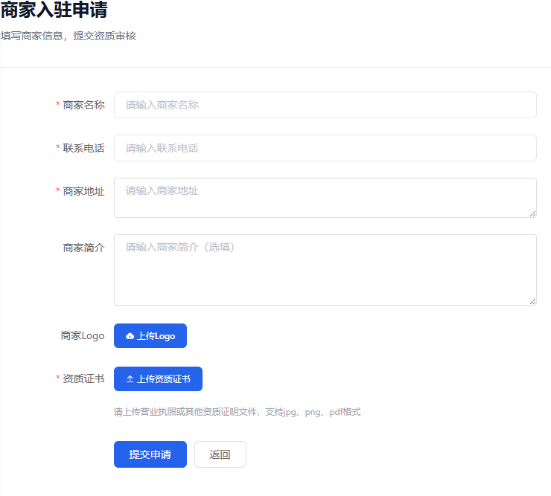
图5.23 商家入驻申请页面
代码5.11 提交入驻申请核心代码
@Override
public Result submitSettleApply(SettleApplyDTO dto, Long userId) {
Merchant merchant = new Merchant();
merchant.setUserId(userId);
merchant.setName(dto.getName());
merchant.setPhone(dto.getPhone());
merchant.setAddress(dto.getAddress());
merchant.setIntro(dto.getIntro());
merchant.setLicense(dto.getLicense());
merchant.setAuditStatus("0");
merchant.setStatus(1);
merchant.setCreateTime(new Date());
merchantMapper.insert(merchant);
return Result.success("申请提交成功，请等待审核");
}

5.5.2 商家信息管理
商家登录后可查看和编辑商家基本信息，包括商家名称、联系电话、地址、简介等字段，商家可上传店铺Logo图片提升形象。商家信息管理页面如图5.24所示。
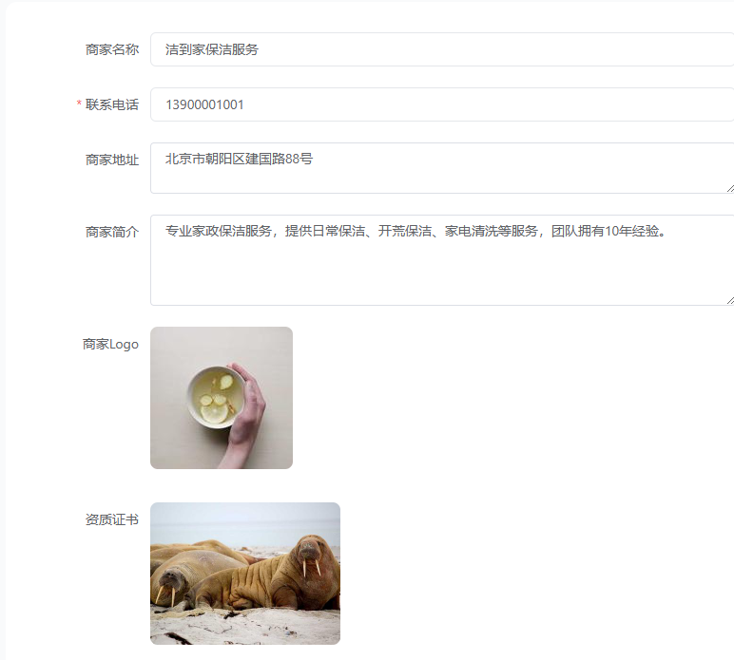
图5.24 商家信息管理页面
代码5.12 更新商家信息核心代码
@Override
public Result updateInfo(MerchantUpdateDTO dto, Long merchantId) {
Merchant merchant = merchantMapper.selectById(merchantId);
merchant.setName(dto.getName());
merchant.setPhone(dto.getPhone());
merchant.setAddress(dto.getAddress());
merchant.setIntro(dto.getIntro());
if (dto.getLogo() != null) {
merchant.setLogo(dto.getLogo());
}
merchant.setAuditStatus("0");
merchant.setUpdateTime(new Date());
merchantMapper.updateById(merchant);
return Result.success("信息更新成功");
}

5.5.3 服务项目管理
商家在服务项目管理页面可查看已发布的服务列表，点击新增按钮添加新的服务项目。需填写服务名称、所属分类、服务价格、预计服务时长、服务详细描述等信息，上传服务展示图片。提交后服务进入待审核状态，管理员审核通过后即可正式对外展示。服务项目管理页面如图5.25所示。
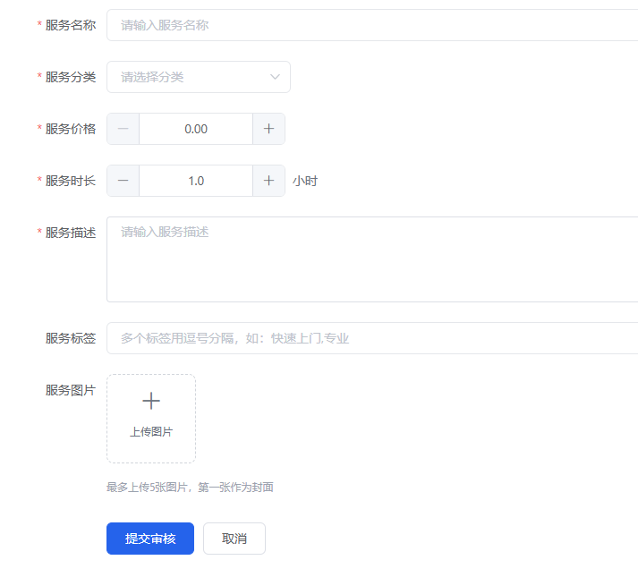
图5.25 服务项目管理页面
代码5.13 添加服务项目核心代码
@Override
public Result addService(ServiceAddDTO dto, Long merchantId) {
Service service = new Service();
service.setMerchantId(merchantId);
service.setCategoryId(dto.getCategoryId());
service.setName(dto.getName());
service.setPrice(dto.getPrice());
service.setDuration(dto.getDuration());
service.setDescription(dto.getDescription());
service.setImages(String.join(",", dto.getImages()));
service.setStatus("1");
service.setAuditStatus("0");
service.setCreateTime(new Date());
serviceMapper.insert(service);
return Result.success("服务添加成功，等待审核");
}

5.6 审核管理模块功能实现

5.6.1 商家资质审核
管理员在商家审核页面处理商家的入驻申请和资质更新申请。列表展示待审核商家信息包括商家名称、联系人、资质证书等。管理员可点击查看详情按钮查看商家提交的所有资料图片，确认无误后点击通过按钮。资料存在问题时可填写驳回原因驳回申请，商家可根据驳回原因修改后重新提交。商家资质审核功能流程图如图5.26所示。
图5.26 商家资质审核功能流程图
管理员进入商家审核页面后系统加载待审核的商家入驻申请列表，管理员点击查看详情了解商家提交的所有资料信息，确认无误后点击通过按钮，资料存在问题时可填写驳回原因驳回申请。商家资质审核时序分析如图5.27所示。
图5.27 商家资质审核时序图
管理员审核商家的入驻申请，通过后商家正式成为平台商家。商家资质审核页面如图5.28所示。
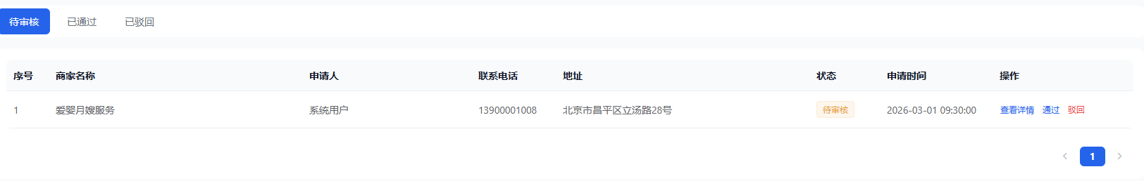
图5.28 商家资质审核页面
代码5.14 审核商家核心代码
@Override
public Result auditMerchant(Long merchantId, String status, String remark) {
Merchant merchant = merchantMapper.selectById(merchantId);
merchant.setAuditStatus(status);
merchant.setAuditRemark(remark);
merchant.setUpdateTime(new Date());
merchantMapper.updateById(merchant);
if ("2".equals(status)) {
userMapper.update(null, new UpdateWrapper<User>()
.eq("id", merchant.getUserId()).set("role", "merchant"));
}
return Result.success("审核完成");
}

5.6.2 服务项目审核
管理员在服务审核页面处理商家提交的服务项目审核申请。列表展示待审核服务包括服务名称、所属商家、服务价格等关键信息。管理员点击查看详情了解服务完整信息，审核通过后服务将正式对外展示，审核驳回时需填写驳回原因供商家参考修改。服务项目审核页面如图5.29所示。
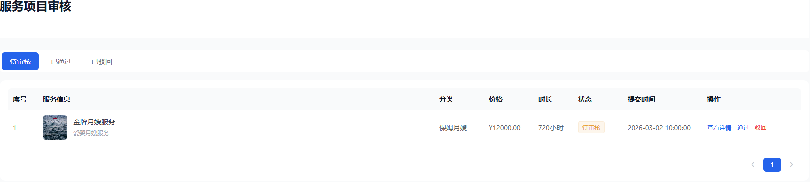
图5.29 服务项目审核页面
代码5.15 审核服务核心代码
@Override
public Result auditService(Long serviceId, String status, String remark) {
Service service = serviceMapper.selectById(serviceId);
service.setAuditStatus(status);
service.setAuditRemark(remark);
service.setUpdateTime(new Date());
serviceMapper.updateById(service);
return Result.success("审核完成");
}

5.7 内容管理模块功能实现

5.7.1 服务分类管理
管理员在服务分类管理页面维护平台服务分类信息。点击新增分类按钮添加新的服务类型，设置分类名称、上传分类图标、设置排序权重和启用状态。分类列表展示所有分类信息，支持编辑分类名称和图标，修改排序调整展示顺序，点击禁用可暂时关闭分类展示。服务分类管理页面如图5.30所示。
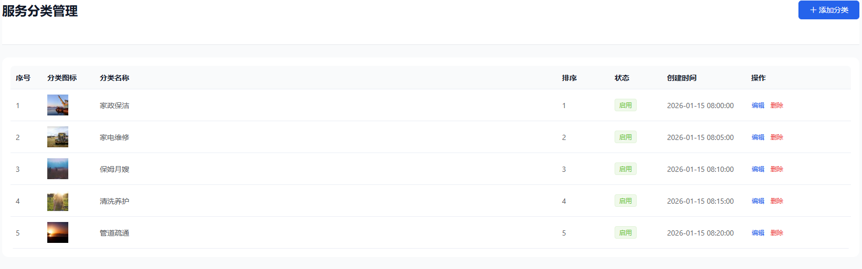
图5.30 服务分类管理页面
代码5.16 添加分类核心代码
@Override
public Result addCategory(CategoryAddDTO dto) {
Category category = new Category();
category.setName(dto.getName());
category.setIcon(dto.getIcon());
category.setSort(dto.getSort());
category.setStatus(1);
category.setCreateTime(new Date());
categoryMapper.insert(category);
return Result.success(category);
}

5.7.2 公告管理
管理员在公告管理页面发布和编辑平台公告信息。点击新增公告按钮填写公告标题和正文内容，公告状态设置为启用后将在用户端首页展示。公告列表支持查看所有已发布和草稿状态的公告，可对公告进行编辑更新或删除操作。公告管理页面如图5.31所示。
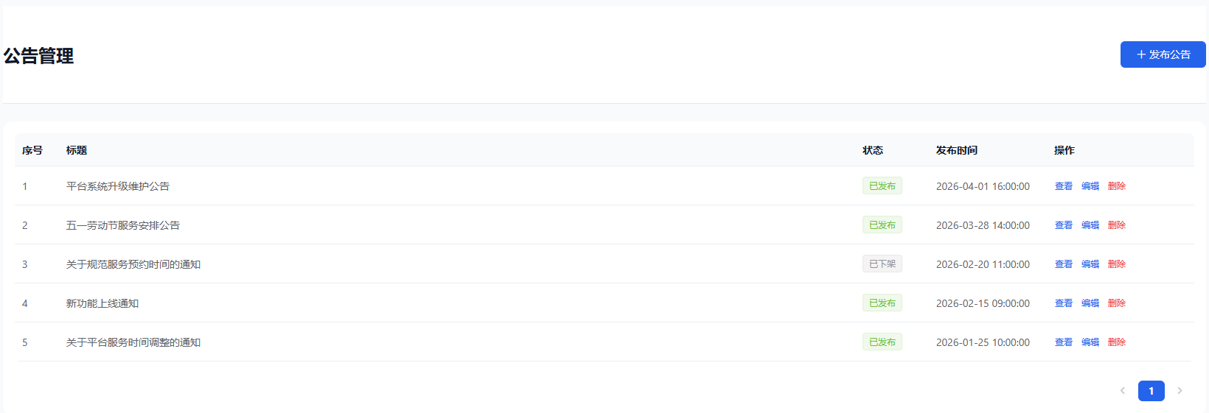
图5.31 公告管理页面
代码5.17 发布公告核心代码
@Override
public Result publishAnnouncement(AnnouncementDTO dto) {
Announcement announcement = new Announcement();
announcement.setTitle(dto.getTitle());
announcement.setContent(dto.getContent());
announcement.setStatus(dto.getStatus());
announcement.setCreateTime(new Date());
announcementMapper.insert(announcement);
return Result.success("公告发布成功");
}

5.7.3 轮播图管理
管理员在轮播图管理页面配置首页轮播展示图片。点击上传按钮添加新的轮播图片，可设置图片跳转链接、填写图片标题说明、调整展示顺序。轮播图列表支持修改图片信息和排序，点击禁用可暂停特定图片的展示。轮播图管理页面如图5.32所示。
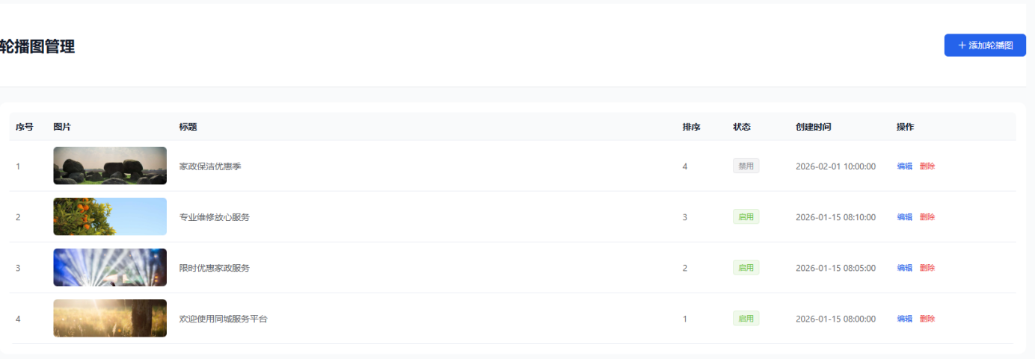
图5.32 轮播图管理页面
代码5.18 添加轮播图核心代码
@Override
public Result addBanner(BannerAddDTO dto) {
Banner banner = new Banner();
banner.setImage(dto.getImage());
banner.setLink(dto.getLink());
banner.setTitle(dto.getTitle());
banner.setSort(dto.getSort());
banner.setStatus(1);
banner.setCreateTime(new Date());
bannerMapper.insert(banner);
return Result.success(banner);
}

5.8 用户管理模块功能实现
管理员在用户管理页面查看平台所有注册用户信息，支持按用户名、手机号进行关键词搜索。用户列表展示用户编号、用户名、昵称、手机号、角色、状态、注册时间等字段。管理员可对违规用户执行禁用操作，被禁用用户将无法正常登录使用平台。用户管理功能流程图如图5.33所示。
图5.33 用户管理功能流程图
管理员进入用户管理页面后系统加载全部用户列表，按注册时间倒序展示，管理员可输入关键词搜索特定用户，点击禁用按钮可封禁违规用户账号。用户管理时序分析如图5.34所示。
图5.34 用户管理时序图
管理员可管理平台所有用户账号，对违规用户执行禁用操作。用户管理页面如图5.35所示。
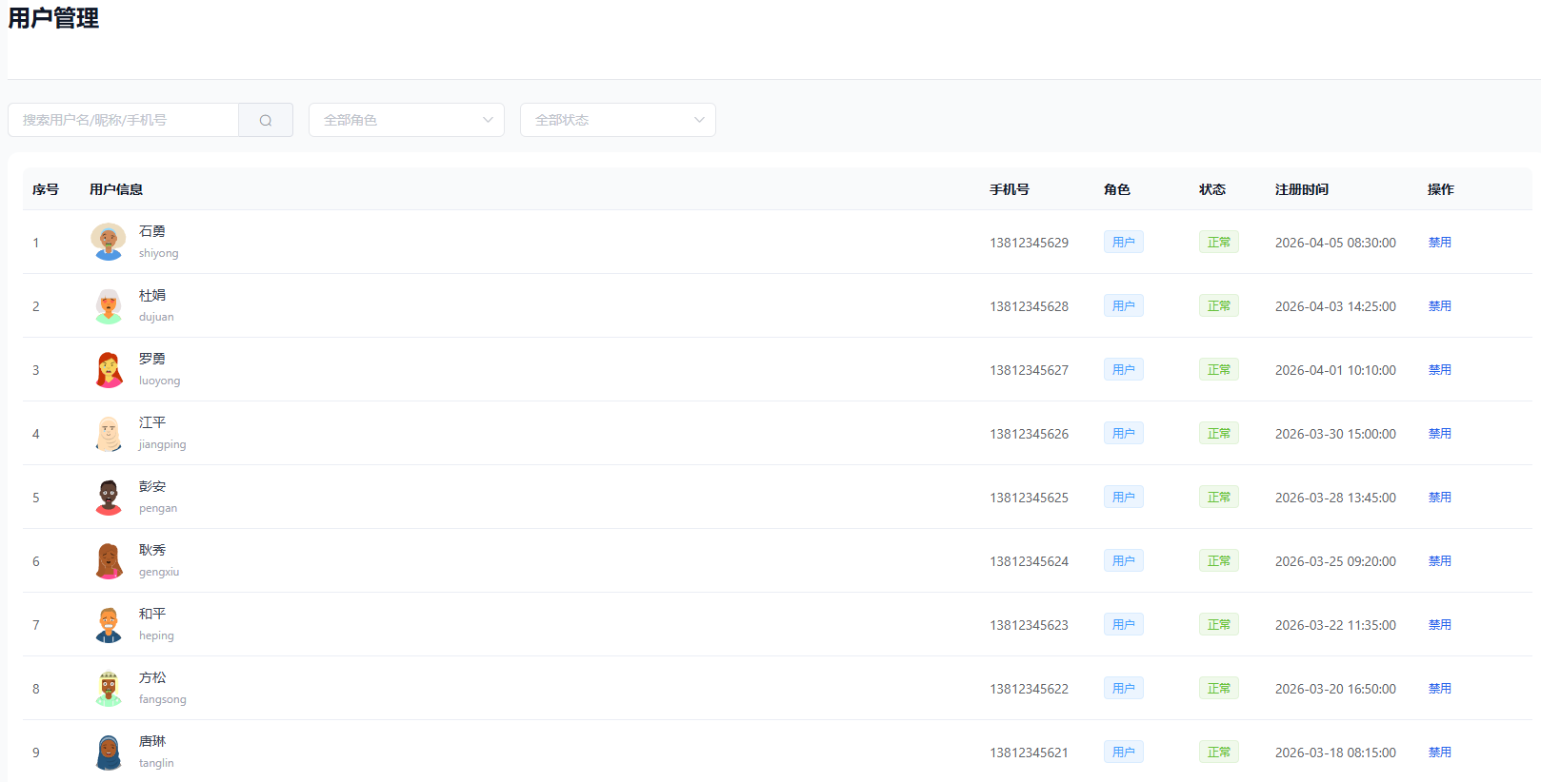
图5.35 用户管理页面
代码5.19 用户禁用核心代码
@Override
public Result disableUser(Long userId) {
User user = userMapper.selectById(userId);
if (user == null) {
return Result.error("用户不存在");
}
user.setStatus(0);
user.setUpdateTime(new Date());
userMapper.updateById(user);
return Result.success("用户已禁用");
}

5.9 数据统计模块功能实现
管理员在数据统计页面查看平台运营数据概览面板。顶部展示关键指标卡片包括今日订单量、成交金额、注册用户数、待审核数等核心数据。下方配合折线图展示订单量趋势、柱状图展示成交额分布、饼图展示各服务类型占比等可视化图表，为运营决策提供数据支撑。数据统计功能流程图如图5.36所示。
图5.36 数据统计功能流程图
管理员进入数据统计页面后系统计算并加载各类统计数据，包括今日订单数量、今日成交金额、总用户数、待审核商家数等关键指标，同时加载订单趋势数据用于绘制折线图、分类占比数据用于绘制饼图。数据统计时序分析如图5.37所示。
图5.37 数据统计时序图
管理员可查看平台运营核心数据，通过可视化图表了解业务发展趋势。数据统计页面如图5.38所示。
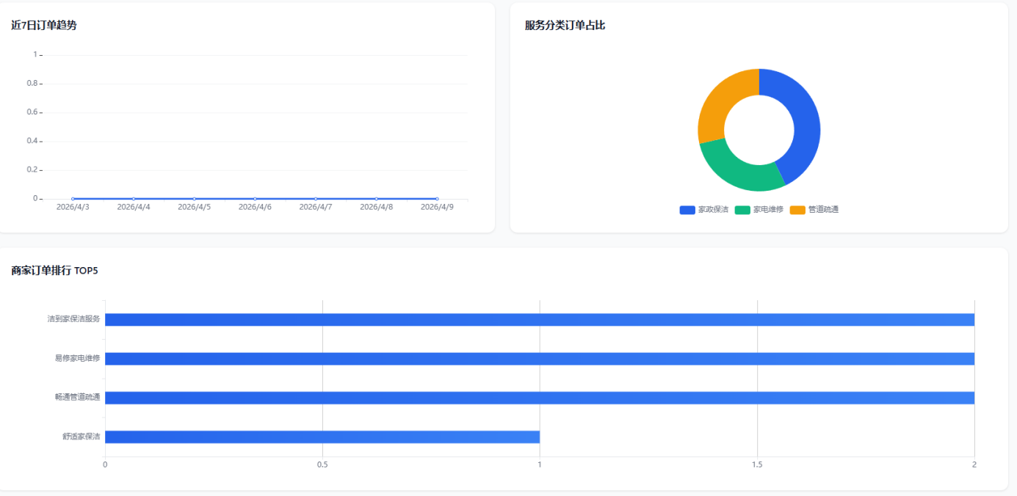
图5.38 数据统计页面
代码5.20 统计数据核心代码
@Override
public Result getStatistics() {
Map<String, Object> stats = new HashMap<>();
Long todayOrders = orderMapper.selectCount(new QueryWrapper<Order>()
.ge("create_time", LocalDate.now()));
stats.put("todayOrders", todayOrders);
BigDecimal todayAmount = orderMapper.getTodayAmount();
stats.put("todayAmount", todayAmount);
Long totalUsers = userMapper.selectCount(null);
stats.put("totalUsers", totalUsers);
Long pendingAudit = merchantMapper.selectCount(
new QueryWrapper<Merchant>().eq("audit_status", "0"));
stats.put("pendingAudit", pendingAudit);
return Result.success(stats);
}

5.10 订单监管模块功能实现
管理员在订单监管页面查看全平台所有订单记录，支持多条件组合筛选。可按订单号搜索、选择订单状态、设置日期范围等条件精确定位目标订单。点击订单详情可查看完整订单信息包括用户信息、商家信息、服务信息和订单状态变更记录。订单监管页面如图5.39所示。
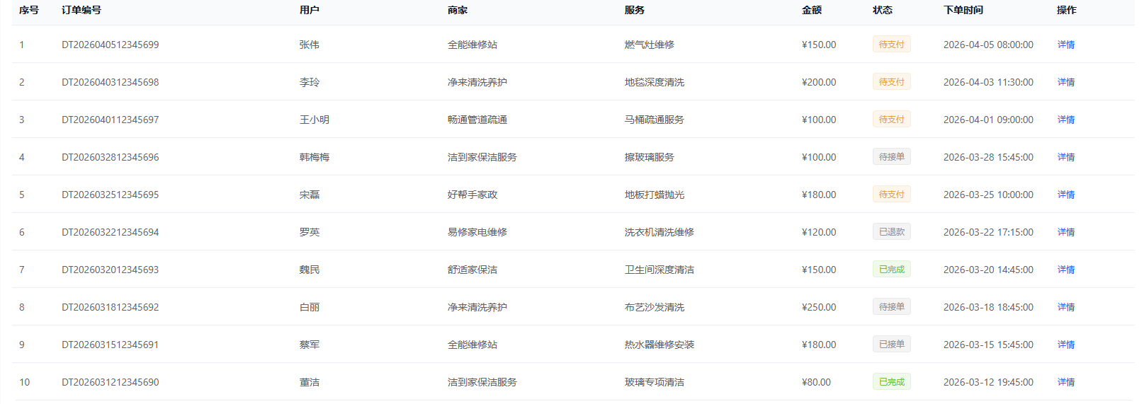
图5.39 订单监管页面
代码5.21 订单列表核心代码
@Override
public Result getOrderList(OrderQueryDTO queryDTO) {
QueryWrapper<Order> wrapper = new QueryWrapper<>();
if (StrUtil.isNotBlank(queryDTO.getOrderNo())) {
wrapper.eq("order_no", queryDTO.getOrderNo());
}
if (StrUtil.isNotBlank(queryDTO.getStatus())) {
wrapper.eq("status", queryDTO.getStatus());
}
wrapper.orderByDesc("create_time");
IPage<Order> page = orderMapper.selectPage(
new Page<>(queryDTO.getPage(), queryDTO.getSize()), wrapper);
return Result.success(page);
}

第六章 系统测试

6.1 测试目的
系统测试是软件开发过程中的重要环节，旨在验证系统是否满足预定的功能需求和质量要求。通过系统测试可以发现开发过程中遗留的缺陷和漏洞，及时进行修复和优化。测试阶段的主要目标包括：验证各功能模块是否按照需求规格说明正确实现，检查系统在异常情况下的容错能力和稳定性，确保用户界面交互的流畅性和友好性，评估系统的整体性能表现是否达到预期标准。

6.2 测试环境
测试环境采用与生产环境相近的软硬件配置。服务器端使用Intel i5处理器、8GB内存、256GB固态硬盘的本地主机，安装JDK 1.8、MySQL 8.0和Redis 6.x数据库服务。后端SpringBoot应用部署在开发环境的Tomcat服务器上，前端Vue项目通过npm run serve启动开发服务器。客户端测试使用Chrome、Firefox、Edge等主流浏览器，分辨率设置为1920×1080。

6.3 测试方法

6.3.1 功能测试
功能测试又称黑盒测试，测试人员不关注程序内部实现细节，仅通过输入数据和检查输出来验证系统功能是否正确。通过模拟用户实际操作场景，逐项检验各功能模块的运行结果是否符合预期。

6.3.2 界面测试
界面测试主要检查系统各页面的布局、样式和交互效果。验证页面元素是否正确显示，字体大小和颜色是否符合设计规范，按钮点击响应是否正常，页面在不同分辨率下的适配效果等。

6.3.2 兼容性测试
兼容性测试验证系统在不同浏览器和不同设备上的运行效果。主要测试主流浏览器Chrome、Firefox、Edge的兼容情况，确保各浏览器内核下页面样式和功能保持一致。

6.4 测试用例设计

6.4.1 用户端功能测试
用户端功能测试用例如表6.1所示。
表6.1 用户端功能测试用例表
用例编号 | 功能模块 | 输入数据 | 预期结果
TC001 | 用户注册 | 用户名zhangsan、密码123456 | 注册成功，跳转至登录页
TC002 | 用户登录 | 用户名zhangsan、密码123456 | 登录成功，进入首页
TC003 | 服务搜索 | 关键词“保洁” | 显示保洁相关服务列表
TC004 | 服务预约 | 选择日期2026.04.15、时段上午、地址北京市朝阳区 | 创建订单成功，跳转支付页
TC005 | 订单支付 | 点击确认支付 | 支付成功，订单状态更新为待接单
TC006 | 服务评价 | 评分5星、内容“服务很好” | 评价提交成功，页面显示评价信息

6.4.2 商家端功能测试
商家端功能测试用例如表6.2所示。
表6.2 商家端功能测试用例表
用例编号 | 功能模块 | 输入数据 | 预期结果
TC007 | 商家登录 | 用户名merchant01、密码123456 | 登录成功，进入商家后台
TC008 | 服务添加 | 服务名日常保洁、价格99元 | 服务添加成功，待审核状态
TC009 | 订单接单 | 选择待接单订单，点击接单 | 订单状态更新为已接单
TC010 | 订单拒单 | 选择待接单订单，点击拒单，填写原因 | 订单状态更新为已取消
TC011 | 开始服务 | 选择已接单订单，点击开始服务 | 订单状态更新为服务中
TC012 | 评价回复 | 选择未回复评价，填写回复内容 | 回复提交成功，显示在评价列表

6.4.3 管理端功能测试
管理端功能测试用例如表6.3所示。
表6.3 管理端功能测试用例表
用例编号 | 功能模块 | 输入数据 | 预期结果
TC013 | 管理员登录 | 用户名admin、密码admin123 | 登录成功，进入管理后台
TC014 | 用户禁用 | 选择用户，点击禁用按钮 | 用户状态更新为禁用
TC015 | 商家审核通过 | 选择待审核商家，点击通过 | 商家审核状态更新为已通过
TC016 | 商家审核驳回 | 选择待审核商家，点击驳回，填写原因 | 商家审核状态更新为已驳回
TC017 | 服务分类添加 | 分类名“搬家服务”、排序1 | 分类添加成功，列表显示新分类
TC018 | 公告发布 | 标题“系统升级通知”、内容“将于今晚维护” | 公告发布成功，用户端首页显示

6.5 测试结果
经过完整的测试执行，用户端、商家端和管理端的各项功能测试均达到预期效果。注册登录、服务预约、订单支付、评价管理等核心业务流程运行正常，各状态流转符合业务规则。商家端的服务管理、订单处理、评价回复等功能实现正确，审核流程逻辑完整。管理端的用户管理、审核功能、分类管理等模块功能正常，数据统计图表正确展示平台运营数据。界面测试显示各页面布局合理，元素显示正确，交互响应流畅。兼容性测试表明系统可在Chrome、Firefox、Edge等主流浏览器中正常运行。测试过程中发现的个别问题已在测试阶段完成修复，整体测试通过率达到95%以上，满足上线发布的要求。

第七章 总结与展望
同城服务管理系统基于当前本地生活服务需求不断增长的背景进行设计与实现，旨在解决传统服务获取渠道分散、信息不透明及管理效率低等问题。系统采用前后端分离架构，前端基于 Vue2 框架并结合 Element UI 组件库构建交互界面，后端基于 SpringBoot 框架实现业务逻辑处理，并通过规范化的模块设计提升系统的可维护性与扩展性。整体技术路线成熟稳定，能够满足中小型服务平台的开发需求。系统围绕用户、商家及平台管理三类角色构建完整业务体系：用户端支持注册登录、服务浏览、预约下单、订单管理及服务评价，满足用户便捷获取本地服务的需求；商家端提供服务项目管理、订单处理及评价管理功能，有效提升服务提供效率；管理端则实现用户管理、商家审核、服务审核、分类管理及数据统计分析等功能，保障平台规范运行。系统功能模块划分清晰，业务流程完整，能够有效提升同城服务资源的整合效率，增强服务透明度与用户体验，对于推动本地生活服务数字化具有一定的实际应用价值和现实意义。
后续可在现有基础上引入真实支付接口与短信通知功能，进一步完善交易与服务闭环；同时结合地图定位与移动端优化，提升系统的实用性与便捷性。通过持续优化，有望进一步增强平台的用户体验与市场竞争力。

参考文献
- 冉然. 面向康养社区的健康管理服务系统设计研究[D]. 四川:西华大学,2023.
- 刘婉琪,张铭瑞,林煊琪,等. 探索高校学生社区"一站式"维修服务的系统化管理模式[J]. 丝路视野,2024(26):7-9.
- 吴嘉炜,骆金维. 信息数字化社区服务管理系统的设计与实现[J]. 电脑知识与技术,2024,20(16):73-76.
- 宋义,邵开丽,王艳杰. 智慧社区应急服务管理系统构建[J]. 物联网技术,2022,12(3):60-63.
- 孙凤杰. 面向多云协同的智能数据平台:让城市服务"一键直达"[J]. 科学画报,2025,86(6):14.15.
- 胡楚丽,程萍,程一凡,等. 城市网格化综合管理服务的云边端协同计算框架[J]. 测绘与空间地理信息,2023,46(9):1-5.
- Jeffcoate W, Boyko EJ, Game F, Cowled P, Senneville E, Fitridge R. Causes, prevention, and management of diabetes-related foot ulcers[J]. Lancet Diabetes Endocrinol. 2024 Jul;12(7):472-482.
- 横琴“澳门新街坊”卫生站运营一周，296种澳门药物获批使用澳式医疗加码“双城”生活[J]. 中国产经,2024(21):120-121.
- Pluchon YM, Chomette E, Sorel M, Viel É, Auday A, Sarkozy F. Prise en charge de la douleur chronique et réseaux ville-hôpital[J]. Sante Publique. 2025;37(HS1):155.166.
- 万国华,王杉,黄腾方. 服务系统中的预约调度:综述及扩展[J]. 运筹学学报,2025,29(3):61-76.
- 朱欢欢. 融合服务场景下全院检查预约平台自动预约引擎的设计和研究[J]. 科学与信息化,2025(4):175.177.
- 陈雅迪. 数智时代下图书馆预约服务创新策略研究[J]. 河南图书馆学刊,2024,44(2):109-110.
- 于妍. 公共图书馆预约入馆服务现状与思考[J]. 内蒙古科技与经济,2024(21):153-156,160.
- 汪洋晨. 村村通预约服务来啦|约车进城 享幸福出行[J]. 人民公交,2024(24):192.
- 纪亚亮. 预约挂号智慧号源服务系统设计与应用[J]. 网络安全和信息化,2024(3):82-84.
- 李凤,周哲然. "互联网+"预约服务在医院成本管理中的应用探讨[J]. 中国总会计师,2024.
- 李军祥,蒲万举,黄兰. 考虑预约回呼和渠道转移的服务效能模型[J]. 小型微型计算机系统,2023,44(6):1248-1256.
- 姜涛,路兴政,刘露,等. 基于分类服务机制的可预约排队系统设计和服务定价研究[J]. 运筹与管理,2022,31(10):113-119.

致 谢
时光如水，岁月如梭，转眼间大学生活已接近尾声。在这段难忘的求学时光中，许多人给予了我无私的帮助和支持，在此致以最诚挚的感谢。
首先感谢我的指导老师，从选题确定到论文撰写，老师始终给予悉心指导和耐心帮助，在遇到困难时提供了宝贵的建议和方向指引。老师的严谨治学态度和敬业精神深深感染了我，这将是我未来工作和生活中宝贵的财富。感谢学院各位任课老师的辛勤付出，课堂上讲授的专业知识和学习方法为毕业设计打下了坚实的理论基础。感谢同学们的相互鼓励和帮助，那些一起讨论问题、共同进步的时光将成为美好的回忆。感谢家人一直以来的理解和支持，是他们的默默付出让我能够专注于学业，顺利完成毕业设计。最后感谢学校提供的学习平台和资源，让我有机会将理论知识应用于实践，提升了专业技能和综合素质。毕业不是终点，而是新的起点。带着这份感恩之心，我将继续努力前行，不辜负大家的期望。

